* 对于ωi和ωj两类训练样本的特征选择

例：对于ωi和ωj两类训练样本，假设其均值向量为mi和mj，其k维方向的分量为mik和mjk，方差为和，定义可分性准则函数：

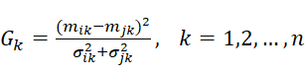

则GK为正值。GK值越大，表示测度值的第k个分量对分离ωi和ωj两类越有效。将{GK, k=1,2,…,n}按大小排队，选出最大的m个对应的测度值作为分类特征，即达到特征选择的目的。